新龙中三班日动态
3.27
区域游戏：
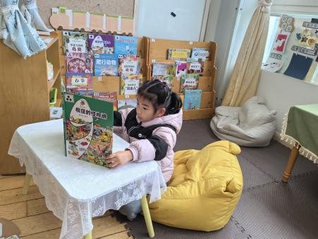 | 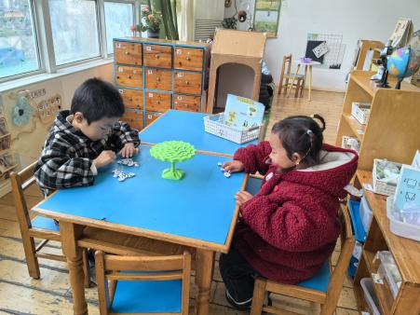 | 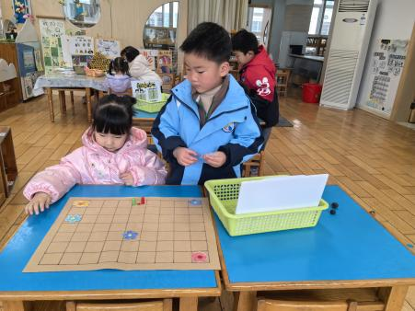
图书区 | 科探区 | 益智游戏
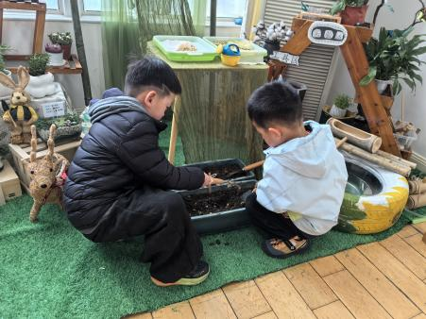 | 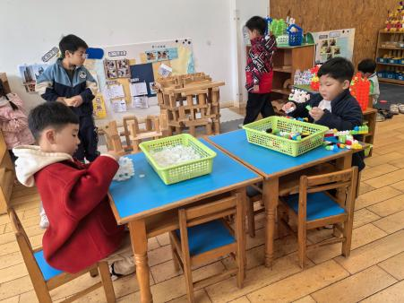 | 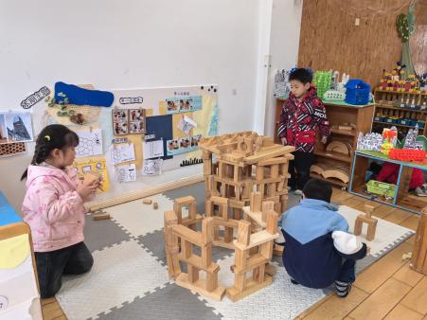
种植区 | 桌面建构 | 地面建构
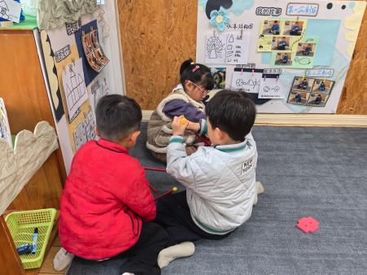 | 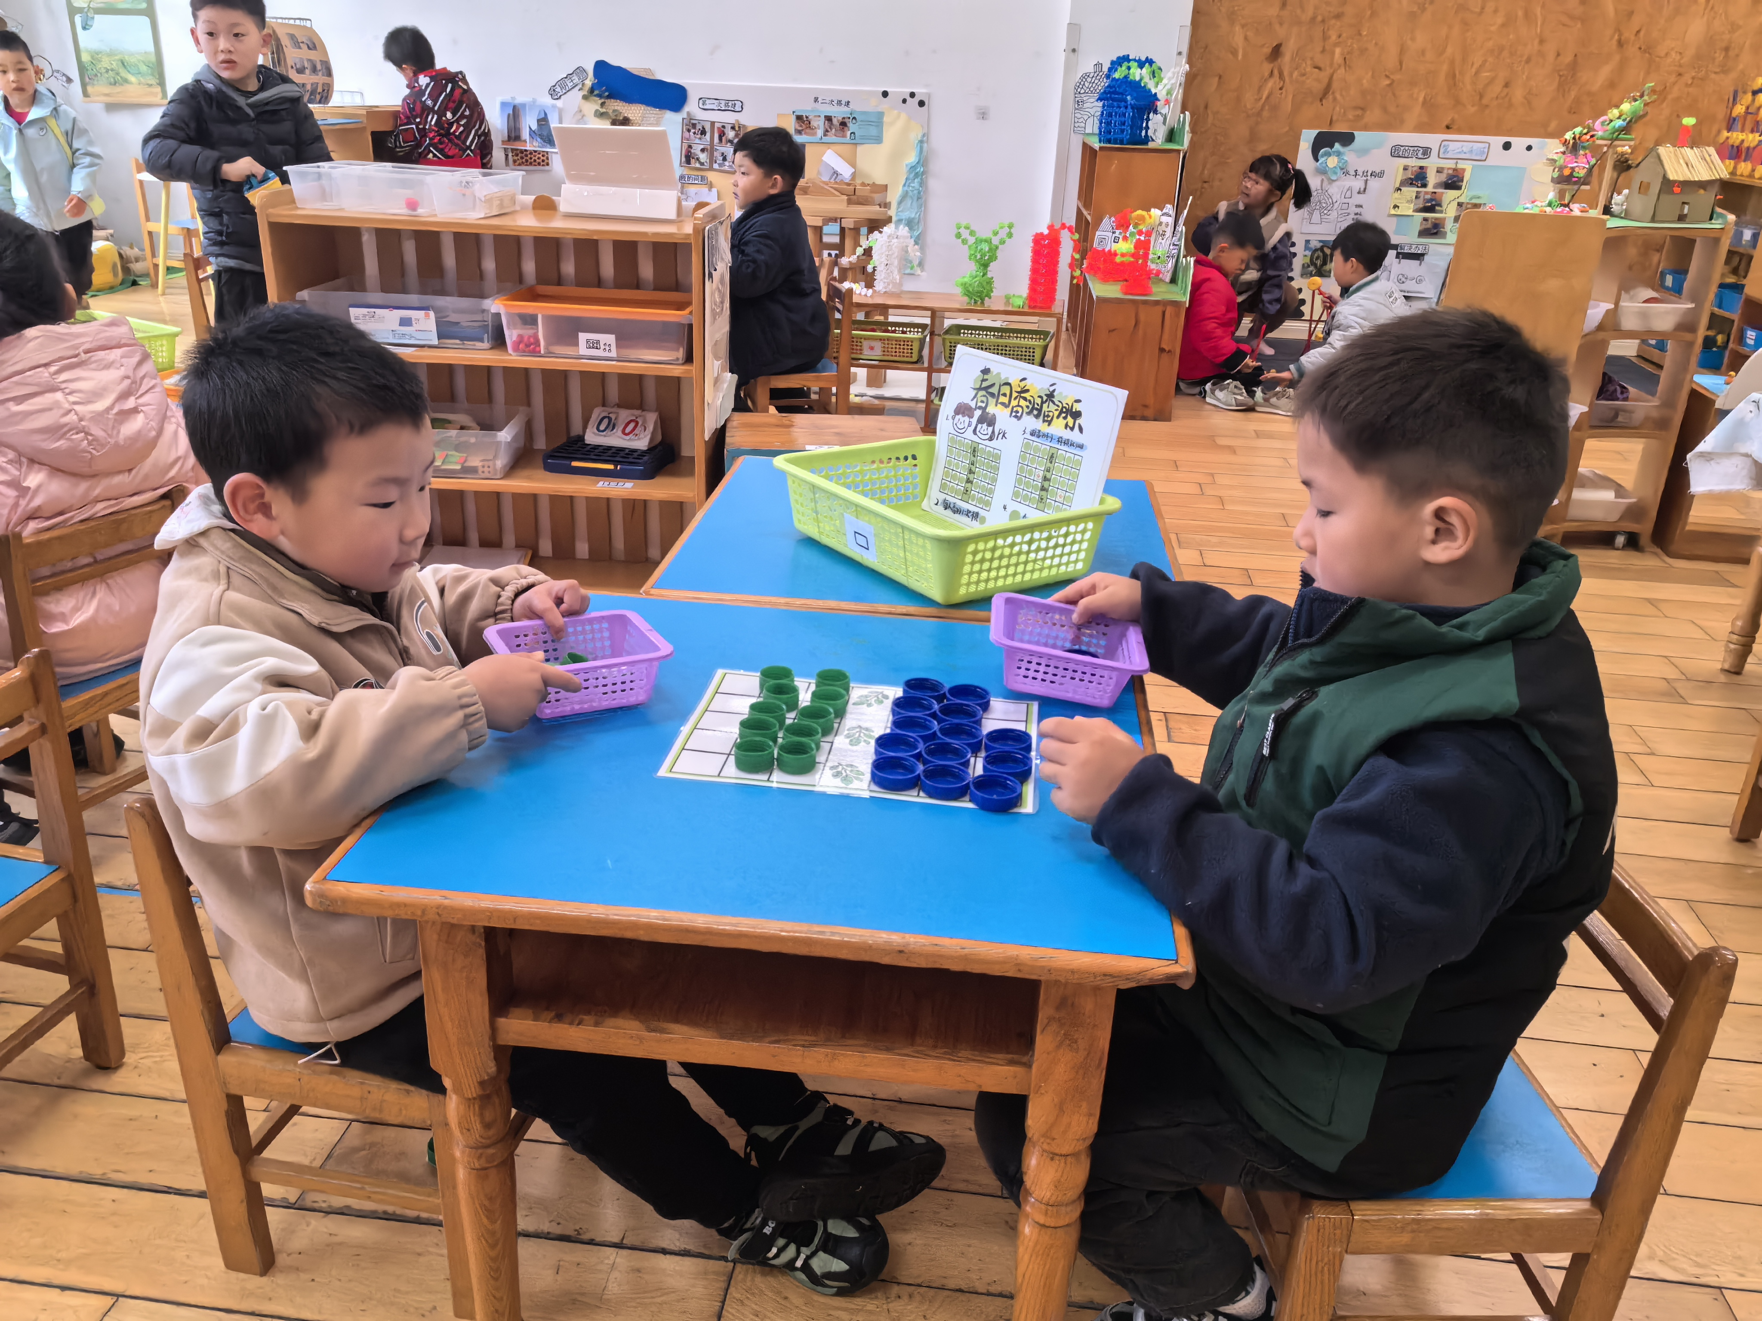 | 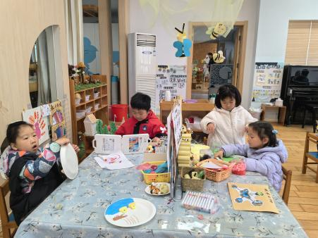
万能工匠 | 益智游戏 | 美工游戏

集体活动：
健康：预防流感
流感是一种具有高度传染性的由流感病毒引起的急性传染病，不受季节限制，一年四季均可发生，由于流感病毒存在于病人的鼻涕、口涎、痰液等分泌物中，可借助空气、飞沫传播，传播速度和密度与人口密度有关，因而容易发生流行，本节健康活动主要通过图文结合、幼儿讨论的方式，系统深入地了解有关预防流感的系统知识，积累孩子们健康生活的经验。幼儿园是孩子们集中活动的场所，预防流感非常重要，于是我们开展了健康活动：预防流感。
蒋致远、黄煜棋、徐建航、张铭宇、万佳熹、黄佳凝、胡述年、王思宸、陈嘉洛、李安妍、杨一安、马蓓蓓能通过认真倾听了解流感的基本病症以及传播的主要途径；耿旻熙、郑成鑫、张伊伊、郑又嘉、李文浩、徐钥媛、胡凯元、赵敏含、刘子妍懂得预防流感的小常识，积累健康生活的经验。

户外活动：
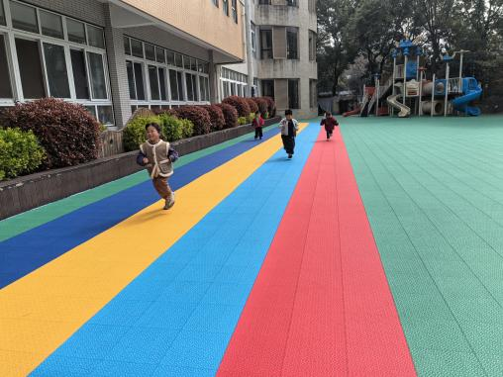
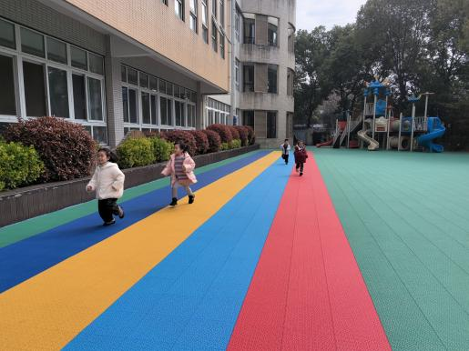
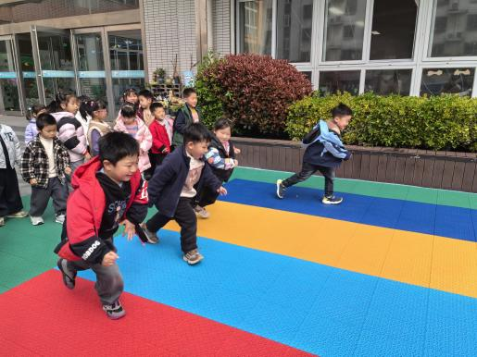

来园活动
学号 | 姓名 | 午餐情况 | 午睡情况 | 备注
1 | 胡凯元 | ○ | ○
2 | 黄煜棋 | ○ | ○
3 | 王思宸 | ○ | ○
4 | 徐建航 | ○ | ○
5 | 陈嘉洛 | ○ | ○
6 | 郑又嘉 | ○ | ○
7 | 耿旻熙 | ○ | △
8 | 郑成鑫 | ○ | ○
9 | 李文浩 | ○ | ○
10 | 张铭宇 | ○ | ○
11 | 严铭轩
12 | 胡述年 | ○ | ○
13 | 蒋致远 | ○ | ○
14 | 王子安
15 | 万佳熹 | △ | ○
16 | 马蓓蓓 | ○ | ○
17 | 徐钥媛 | ○ | ○
18 | 刘子妍 | ○ | ○
19 | 赵敏含 | ○ | ○
20 | 李安妍 | ○ | ○
21 | 杨一安 | ○
22 | 张伊伊 | ○ | ○
23 | 黄佳凝 | ○ | ○

观察内容：观察目标幼儿来园、午餐、午睡的情况。
备注：为了方便记录，每一项评价可以选择一个标记，打勾或者画圈都可以。
情绪：稳定○、不稳定△
午餐：吃完○、没吃完△
午睡：入睡○、未入睡△

评价与分析：
午餐情况：今天吃的是土豆烧牛肉、花菜炒肉末、山药鸽子汤。
午睡情况：大部分幼儿在12:40前入睡，个别幼儿13：00前睡着。
家园合作：
温馨提醒：
- 请家长们及时关注微信群和一起长大APP信息哦。

